今日动态
第一周 9月6日 星期五 晴
- 晨间来园
今天来园19人，刘雨琦、李一诺、刁欣怡和张谦益请假。
-晨间签到-
中班我们的晨间签到改成了积木搭建，孩子们找到自己的学号积木，用垒高、架空等方法来进行游戏签到。
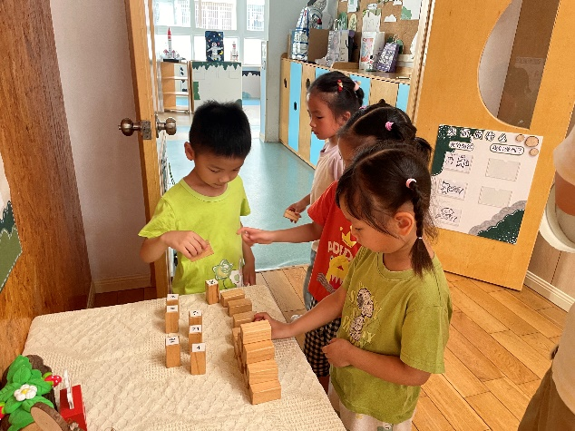
昨天周老师和我们一起讨论了一下早上的积木签到，我们每个礼拜都有搭建主题，孩子们按照讨论好的搭建主题来进行签到搭建。
-户外活动-
今天我们和大班的哥哥姐姐一起进行户外游戏，我们来到美人鱼滑滑梯玩啦！
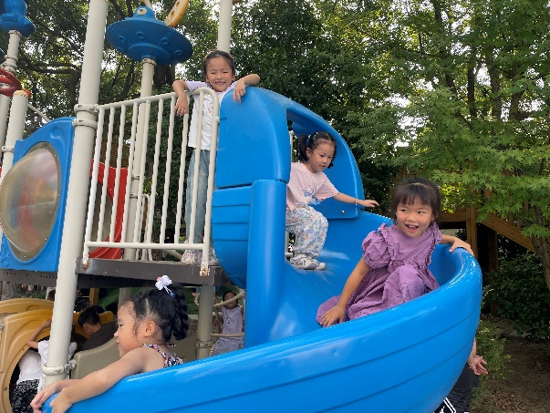 | 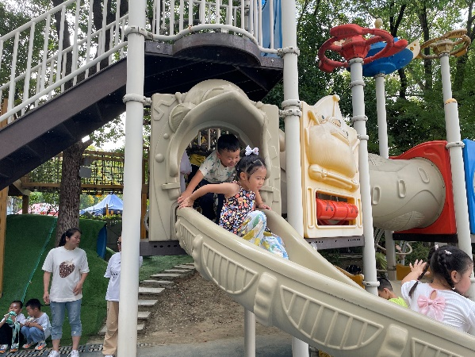
我们在滑滑梯上玩的可开心啦！ | 滑滑梯我最喜欢了呢！
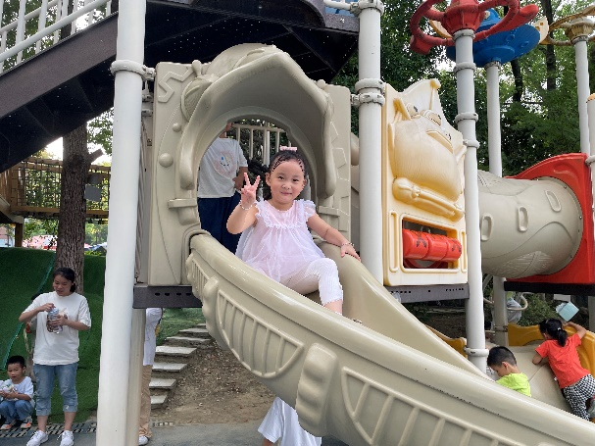 | 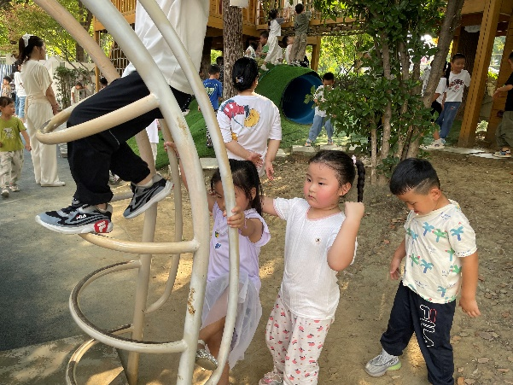
看到欣怡老师的镜头啦！ | 我们在排队上去玩呢！
-区域活动-
区域游戏开放啦，小朋友们选择了自己喜欢的区域进行游戏啦，看看我们多认真啊！
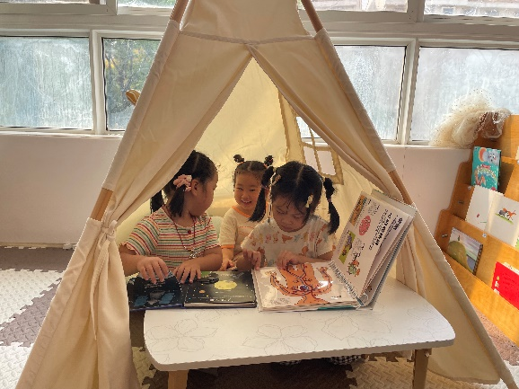 | 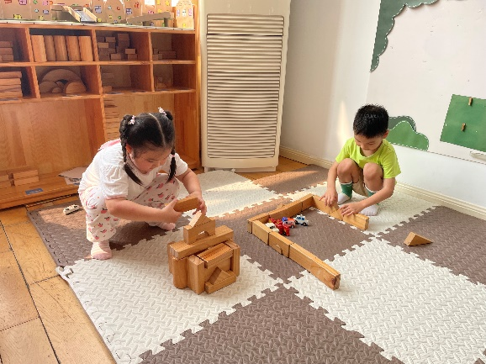
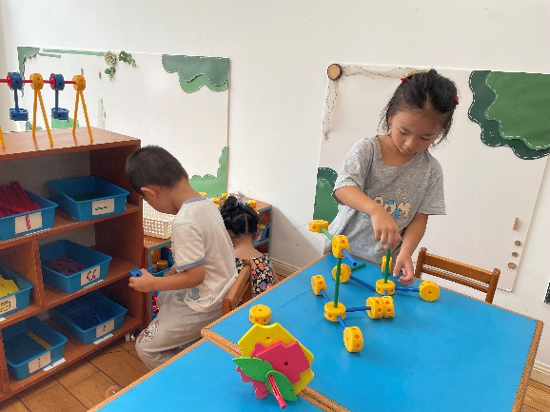 | 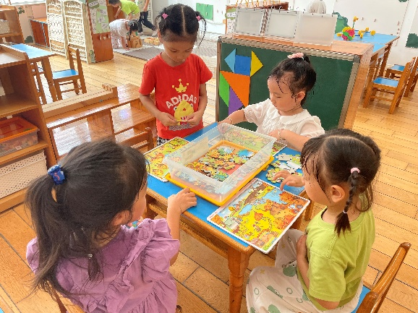
-温馨提示-
- 1.今天是星期五，不开展延时班，请所有家长下午3：42准时来园接孩子。
- 2.今天孩子们会带被褥回家，请大家利用周末及时洗晒。
- 3.虽立秋但近期气温仍然偏高，小朋友户外活动容易出汗，建议带一件替换的上衣放教室备用，活动后替换。
- 4.新学期班级植物角又要丰富起来啦！请家长为小朋友准备一盆绿植下周带来幼儿园！谢谢！
-
在一起的点滴都值得记录
我们｜大三班｜在一起

